# **МИНИСТЕРСТВО ОБРАЗОВАНИЯ И НАУКИ РФ**

**ФЕДЕРАЛЬНОЕ ГОСУДАРСТВЕННОЕ БЮДЖЕТНОЕ ОБРАЗОВАТЕЛЬНОЕ УЧРЕЖДЕНИЕ ВЫСШЕГО ОБРАЗОВАНИЯ**

**«ВОРОНЕЖСКИЙ ГОСУДАРСТВЕННЫЙ УНИВЕРСИТЕТ ИНЖЕНЕРНЫХ ТЕХНОЛОГИЙ»**



##### **Факультет управления и информатики в технологических системах**

###### **Кафедра информационной безопасности**

**Направление подготовки (специальность) 10.05.03 Информационная безопасность автоматизированных систем**

**Отчет**

**по практической работе №1 «Анализ HTTP»**

Выполнил студент гр. УБ-12

Стрижов Д.А.

**Воронеж – 2023**

Введение

Цель работы: провести анализ HTTP-трафика с помощью программы Wireshark.

Программно-аппаратные средства, используемые при выполнении работы: компьютер, Wireshark, Microsoft Office Word (для составления отчёта).

Основная часть

1. Скачав Wireshark, открываем его. После чего в окне выбора сети выбираем сеть с помощью, которой будем производить анализ.

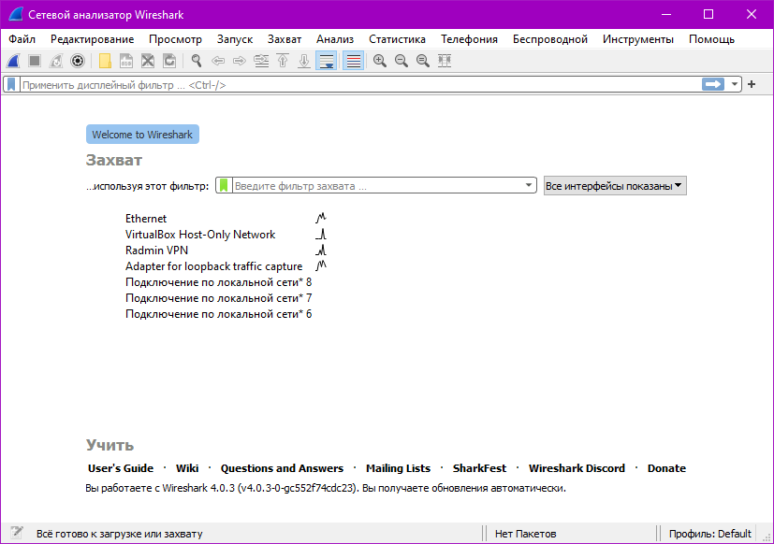

1. Выбрав необходимую сеть, начнется анализ.

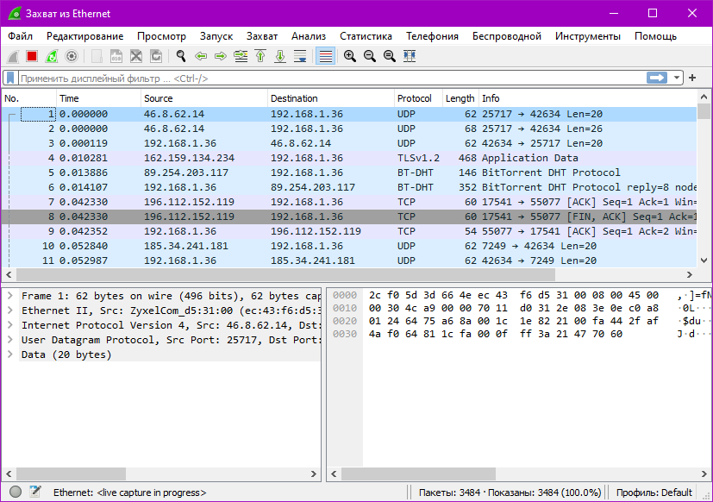

3. Следует добавить фильтр.

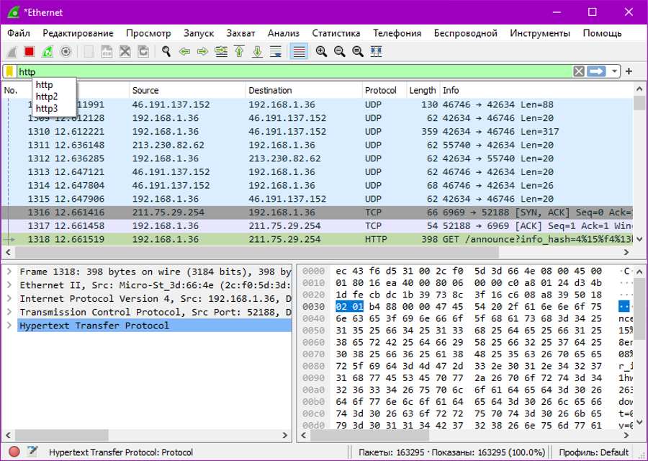

1. Начнем серфинг в интернете с фильтром.

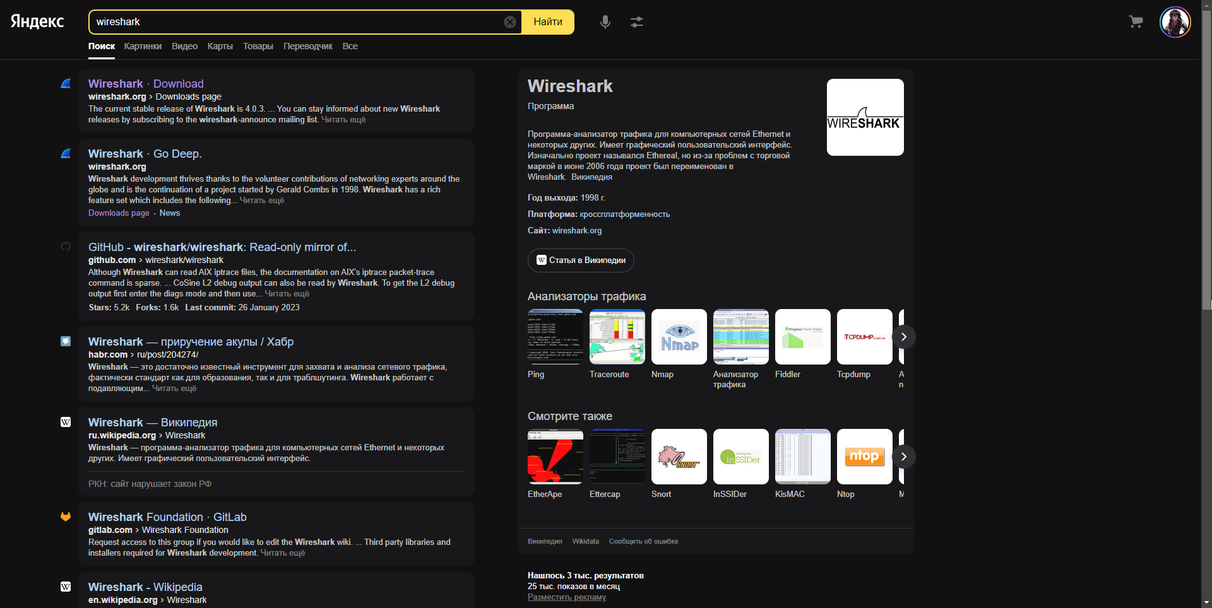

1. Перейдя в Wireshark, увидим данные с фильтром http.

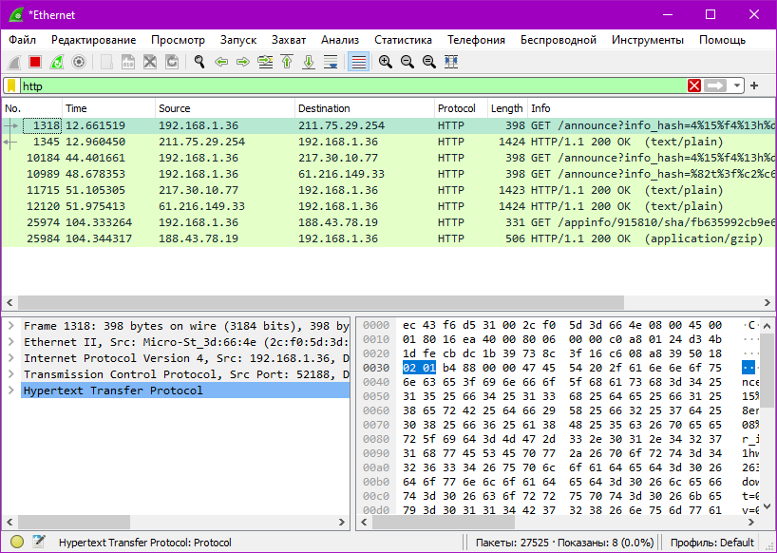

Вывод

В результате практической работы изучил принцип работы программы Wireshark изучили данные связанные с Http, используя фильтр в данной программе.